Znak sprawy: PPIS.HKN.9020.17.13.2025

Mława, dnia 07.01.2026 r.

Zakład Usług Wodnych dla Potrzeb Rolnictwa w Mławie

ul. Nowa 40

06-500 Mława

Dotyczy: stwierdzenia przydatności wody do spożycia przez ludzi w wodociągu publicznym Krzywonoś
K O M U N I K A T Nr 1/2026
Państwowego Powiatowego Inspektora Sanitarnego w Mławie z dnia 07 stycznia 2026 r. w sprawie przydatności wody do spożycia z wodociągu publicznego Krzywonoś.
Szanowni Państwo,
Państwowy Powiatowy Inspektor Sanitarny w Mławie, na podstawie sprawozdań z badań próbek wody nr 6639/25/W, 6640/25/W, 6641/25/W, 6642/25/W, 6643/25/W z dnia 02.01.2026 r. z wodociągu publicznego Krzywonoś, stwierdza przydatność wody do spożycia przez ludzi.
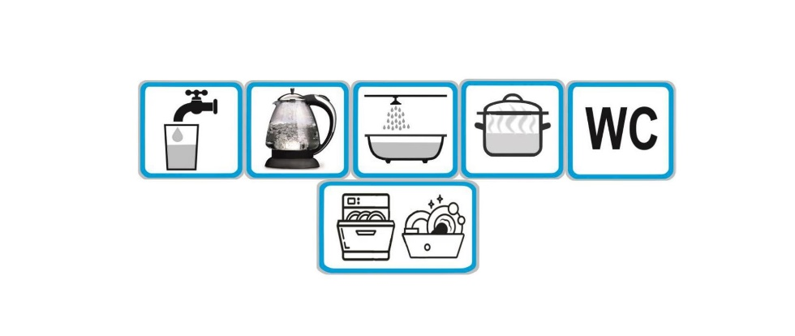
Woda nadaje się do spożycia przez ludzi.

Z wyrazami szacunku
Ewa Sztuba
Państwowy Powiatowy Inspektor
Sanitarny w Mławie

